***Советы логопеда родителям***

1. ***НАЧНЁМ С ВАС.***

*Даже, если вы молчаливы от природы-всё равно говорите с ребёнком. Ребёнок легче понимает обращенную к нему речь, если она объясняет то, что происходит с ним и вокруг него. Поэтому сопровождайте свои действия словами!*

1. ***ГОВОРИТЕ ЧЕТКО.***

*Говорите четко, просто, внятно проговаривая каждое слово, каждую фразу. Известно, что дети очень чутки к интонации; поэтому каждое слово, на которое падает логическое ударение, старайтесь произносить как можно более выразительно.*

***3.ОЧЕНЬ ВАЖНО: ХОРОШЕЕ НАСТРОЕНИЕ.***

*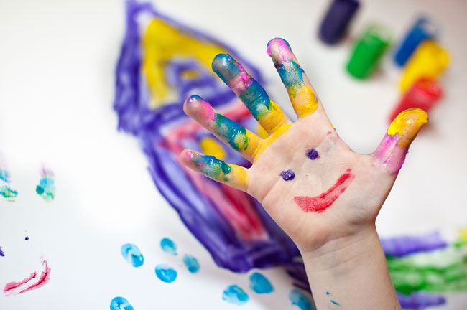 Старайтесь произносить новое слово в эмоционально благоприятной ситуации. Психологи заметили: в таких условиях ребёнок обучается и впитывает информацию в десять раз лучше, чем в нейтральных или неблагоприятных.*

1. ***УЧИТЕ В ИГРЕ.***

*Играя, учите подражать (как собачка лает, как киска мяукает). Специально создавайте такие игровые ситуации, где ребёнку понадобится звукоподражание, либо надо будет произнести какие-то слова для того, чтобы игра состоялась. Обратите внимание: побуждаете не вы, а ситуация.*

*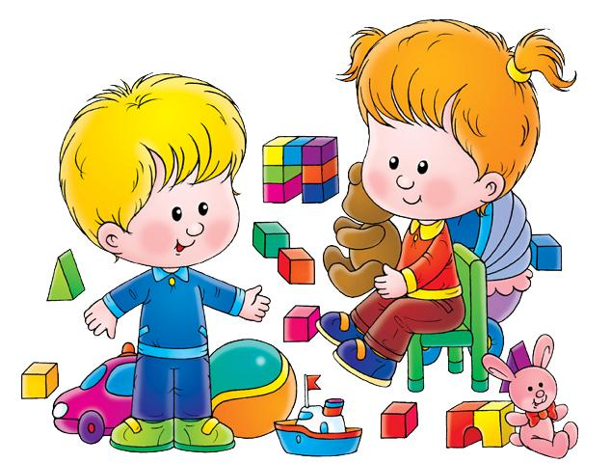 5.* ***ВСЕ ЧУВСТВА - В СОЮЗЕ С РЕЧЬЮ.***

*Очень важно, чтобы ребёнок, постигая, узнавал что-то новое, имел возможность не только видеть новый предмет, но и трогать, нюхать, то есть-изучать различными способами. Если вы видите, что ребёнок что-то трогает, с чем-то играет, сразу же назовите этот предмет несколько раз - коротко, четко, выразительно.*

***6. В ОСНОВЕ РЕЧИ – СТРЕМЛЕНИЕ К ОБЩЕНИЮ.***

*Как бы совершенно ваш ребёнок ни говорил, принимайте и поддерживайте его желание вступить с вами в контакт.*

***7. РАЗВИВАЙТЕ ФОНЕТИЧЕСКИЙ СЛУХ.***

*Развивайте фонетический слух, побуждая различать слова, отличающиеся одним звуком (крыса-крыша, нос-нож, уточка-удочка).*

***8. РАСШИРЯЙТЕ СЛОВАРЬ РЕБЁНКА.***

*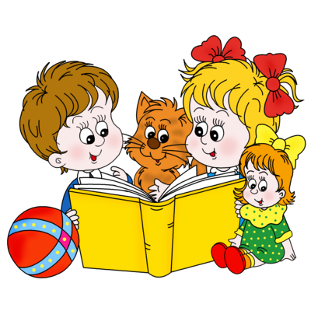 Ребёнок владеет словом на двух уровнях: понимает его - это пассивный словарь; говорит – это активный. Активный может быть совсем мал. Но если вы пополняете ресурс понимания, это обязательно приведет к так называемому лексическому взрыву. И в дальнейшем он перенесет в активный словарь то, чему вы научили его, разглядывая вместе картинки, читая книжки и комментируя свои действия. Старайтесь ввести в его пассивный словарь названия вещей, которые его окружают (игрушки, кухонная утварь, предметы быта) и конечно, имена родственников и всех близких людей.*